АКТ

с. Новошешминск 11.02.2017 г.

Согласно поручения Главы Новошешминского муниципального района Контрольно-счетной палатой Новошешминского муниципального района РТ совместно с депутатской группой (Исмагилов Ф.Ф., Гайнуллин Д.С.), ответственным работником по питанию центра обслуживания казенных и бюджетных учреждений Кузнецовой Ю. проведена выборочная проверка организации питания в образовательных учреждениях Новошешминского муниципального района РТ.

проверка начата: 09.02.2017 г.
окончена: 10.02.2017 г.

Проверкой были охвачены Шахмайкинская СОШ, Шахмайкинский д/с «Ромашка», Чертушкинская начальная школа – детский сад.
При проверке были рассмотрены следующие вопросы:
- размещение меню на текущий день для родителей (школьников);
- наличие примерного меню, технологических карт к блюдам и их соблюдение;
- соответствие приготовленных блюд блюдам указанных в меню-раскладке текущего дня;
- наличие сопроводительной документации на пищевые продукты;
- наличие учетно–отчетной документации:
ж-л бракеража готовой продукции,
ж-л бракеража сырых скоропортящихся продуктов,
ж-л витаминизации готовых блюд,
ж-л осмотра сотрудников пищеблока (ж-л здоровья),
ведомость контроля за питанием (школьные учреждения),
ж-л учета температурного режима холодильного оборудования.
- наличие на кухонном оборудовании, разделочном инвентаре, кухонной посуде соответствующей маркировки;
- наличие в пищеблоке подводки холодной и горячей воды к моечным (производственным) ваннам;
- состояние кухонной посуды, столовых приборов;
- санитарное состояние кухни, столовой;
- наличие маркировки хранимых продуктов на таре и холодильном оборудовании;
- наличие термометров в холодильном оборудовании (соблюдение температурного режима хранения для скоропортящихся пищевых продуктов в холодильных камерах);
- соблюдение требований при хранении суточных проб готовых блюд;
- сохранение требований при хранении продуктов, в т.ч. сроков хранения продуктов питания;
- иные сопутствующие вопросы.

Шахмайкинская СОШ.
Общая списочная численность детей составляет 82 чел., фактически присутствовало 70 детей, что соответствовало табелю посещаемости и меню – раскладке.
При проверке выше указанных вопросов установлены следующие нарушения и недостатки:
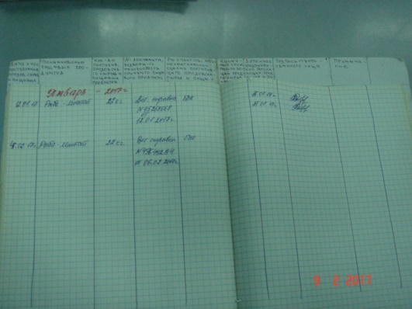
- согласно п. 14.5 СанПиНа 2.4.5.2409-08 в журнале бракеража пищевых продуктов и продовольственного сырья отсутствует указание информации в графе «Конечный срок реализации продовольственного сырья и пищевых продуктов».
Отсутствие данной информации не позволит должным образом контролировать сроки хранения пищевых продуктов и продовольственного сырья.
- в нарушений требований п. 14.8. СанПиНа 2.4.5.2409-08, учреждением не представлены документы подтверждающих витаминизацию блюд (отсутствует «Журнал витаминизации третьих и сладких блюд»);
- в нарушение ст. 60.2 Трудового кодекса РФ, в представленном к проверке нормативно-правовом акте (Приказ от 01.09.2016 г. «Об организации питания в школе») не определено ответственное лицо, согласно п. 14.7. СанПиНа 2.4.5.2409-08, за ежедневный осмотр работников организации общественного питания образовательного учреждения на наличие гнойничковых заболеваний кожи рук и открытых поверхностей тела, а также ангин, катаральных явлений верхних дыхательных путей (журнал здоровья ведется);
По итогу проведенного устного опроса учащихся и ответственных лиц за питание, нарекания на условия и качество поставляемых продуктов питания не установлены (в т.ч. на хлеб).

Чертушкинская начальная школа – детский сад.
Общая списочная численность детей составляет 13 чел., в т.ч. 5 чел. – дет. сад., 8 чел. (в т.ч. 1 надомник-инвалид) – начальная школа, фактически присутствовало 8 детей, в т.ч. 2 чел. – дет. сад, 6 чел. – начальная школа, что соответствовало табелю посещаемости и меню – раскладке.
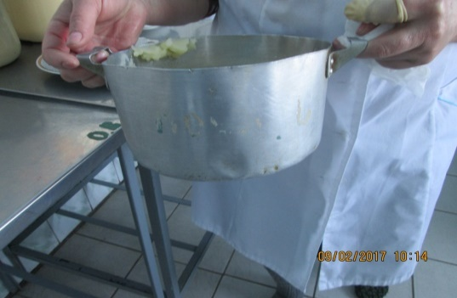
При проверке выше указанных вопросов установлены следующие нарушения и недостатки:

- согласно п. 4.10. СанПиНа 2.4.5.2409-08, п. 13.2. СанПиНа 2.4.1.3049-13 на кухонной посуде необходимо обновить соответствующую маркировку;

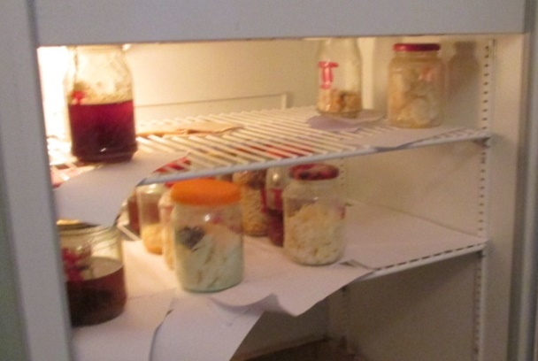
- в нарушений требований п. 14.8. СанПиНа 2.4.5.2409-08, п. 14.21. СанПиНа 2.4.1.3049-13 учреждением не представлены документы подтверждающие витаминизацию блюд (отсутствует «Журнал витаминизации третьих и сладких блюд»);
- сделано замечание по п. 14.24. СанПиНа 2.4.1.3049-13, п. 14.11. СанПиНа 2.4.5.2409-08, в частности, маркировка с наименованием приема и даты отбора пищи суточной пробы непосредственно не закреплена к посуде (маркировка подложена под посуду);

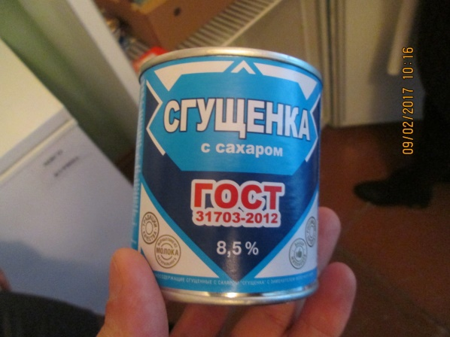
- в нарушение п. 3.1. муниципального контракта №170 от 26.12.2016 г. поставщиком ООО «Форсат» поставлено, заказчиком принято молокосодержащий продукт «Сгущенка с сахаром» произведенный по ГОСТу 31703-2012 «Консервы молокосодержащие сгущенные с сахаром», вместо, согласно условий контракта, молочного продукта «Молоко сгущенное с сахаром» соответствующего ГОСТу 31688-2012 «Молоко и сливки сгущенные с сахаром». Остаток данного масла на момент проверки составило 3 банки массой по 350 гр., общей стоимостью 147,00 руб.. Информация о поставленном товаре по ТН №И-726065 от 02.02.2017 г. соответствует условиям контракта;
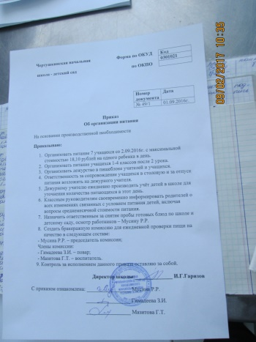
- в нарушение ст. 60.2 Трудового кодекса РФ, в представленном к проверке нормативно-правовом акте (Приказ №49/1 от 01.09.2016 г. «Об организации питания») не определено ответственное лицо, согласно п. 14.7. СанПиНа 2.4.5.2409-08, за ежедневный осмотр работников организации общественного питания образовательного учреждения на наличие гнойничковых заболеваний кожи рук и открытых поверхностей тела, а также ангин, катаральных явлений верхних дыхательных путей (журнал здоровья ведется);
- на информационном стенде отсутствует рекомендуемая информация по структуре родительской платы и условиям получения льгот и компенсаций;
По итогу проведенного устного опроса учащихся и ответственных лиц за питание, нарекания на условия и качество поставляемых продуктов питания не установлены (в т.ч. на хлеб).
Шахмайкинский детский сад «Ромашка».
Общая списочная численность детей составляет 24 чел., фактически присутствовало 24 чел., что соответствовало табелю посещаемости и меню – раскладке.
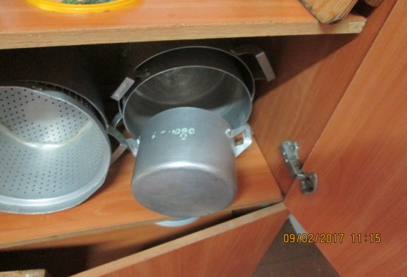
При проверке выше указанных вопросов установлены следующие нарушения и недостатки:

- согласно п. 4.10. СанПиНа 2.4.5.2409-08, п. 13.2. СанПиНа 2.4.1.3049-13 на кухонной посуде необходимо обновить соответствующую маркировку;

- в нарушение ст. 60.2 Трудового кодекса РФ, к проверке не представлен нормативно-правовой акт назначения ответственного, согласно п. 14.7. СанПиНа 2.4.5.2409-08, п. 19.3 СанПиНа 2.4.1.3049-13 за ежедневный осмотр работников организации общественного питания образовательного учреждения на наличие гнойничковых заболеваний кожи рук и открытых поверхностей тела, а также ангин, катаральных явлений верхних дыхательных путей (журнал здоровья ведется заведующей учреждения);
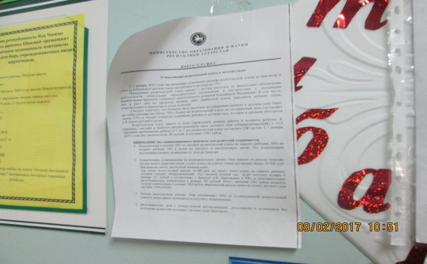
На информационном стенде присутствует рекомендуемая информация по структуре родительской платы и условиям получения компенсаций и льгот;

По итогу проведенного устного опроса воспитанников и ответственных лиц за питание, нарекания на условия и качество поставляемых продуктов питания не установлены (в т.ч. на хлеб).

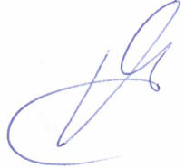
Председатель Контрольно-счетной палаты Новошешминского муниципального района РТ |  | Губкин Р.А.

